Улучшение свойств фталоцианинового пигмента химической модификацией
Зуев К.В.
Аспирант
Российский химико-технологический университет им. Д.И. Менделеева,
факультет нефтегазохимии и полимерных материалов, Москва, Россия
E-mail: zuev.kirill@inbox.ru
Пигменты широко используются при создании антикоррозионных покрытий, окрашивании пластмасс и резин, текстиля и бумаги. Применение нерастворимых в красках пигментов обеспечивает более долговечное в сравнение с растворимыми красителями окрашивание материалов, а при необходимости может изменять их функциональные характеристики [1-2]. Однако для концентрированных суспензий высокодисперсных пигментов нетривиальной является задача поддержания коллоидной стабильности. Стабилизация дисперсий пигментов может быть достигнута различными методами, наиболее надежным из которых является химическая модификация – закрепление на поверхности частиц различных функциональных групп [3].
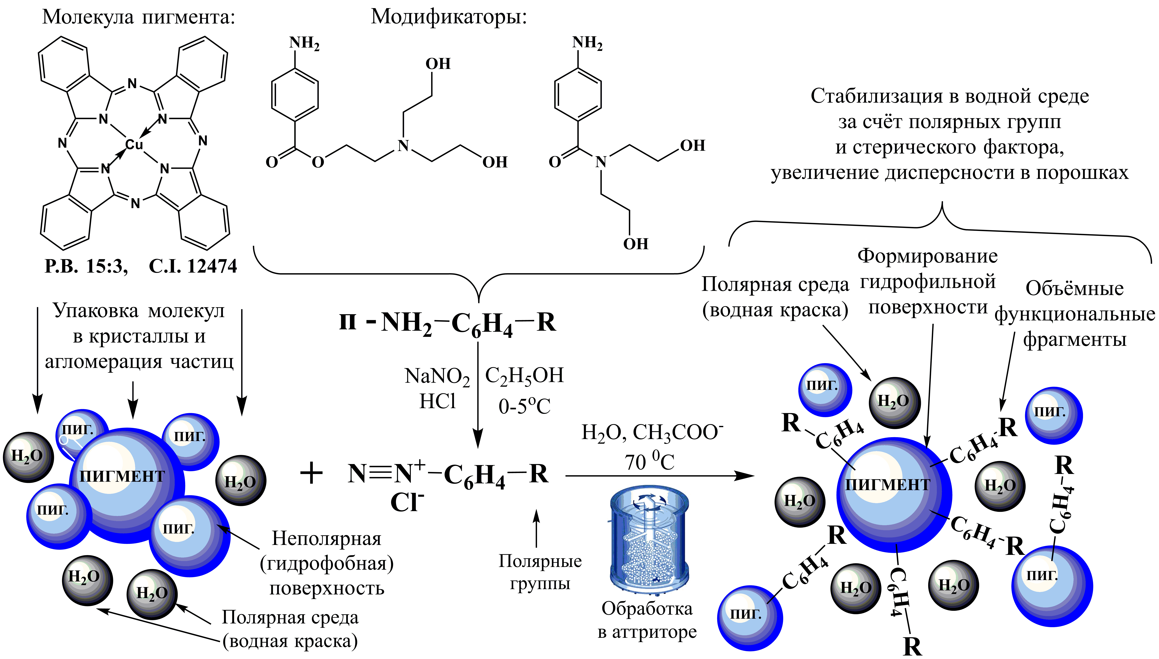
В данном исследовании проведена химическая модификация голубого медь-фталоцианинового пигмента (P.B.15:3, C.I.:12474) солями диазония, полученными на основе впервые синтезированных производных 4-аминобензойной кислоты, содержащими сложный заместитель с разветвлённым хвостовым фрагментом и полярными функциональными группами. Наличие на поверхности частиц пигмента таких гидроксиэтильных фрагментов, как было показано, обеспечивает стабилизацию дисперсий водных красок за счёт стерического фактора и повышения гидрофильности поверхности. Кроме того в результате модификации удаётся вдвое увеличить дисперсность пигмента и значительно повысить интенсивность окраски его водных суспензий.

Литература
- Belen'kij E.F., Riskin I.V. Chemistry and technology of pigments. 4-th ed. – L.: Himija [Chemistry], 1974. – 656 p.
- Herbst W., Hunger K. Industrial Organic Pigments: production, properties, applications. Weinheim, WILEY-VCH Verlag GmbH & Co. KGaA, 2004. – 672 p.
- Shakhnovich A., Belmon J. Pigments for Inkjet Applications. The Chemistry of Inkjet Inks, Ch.6 – Singapore: World Scientific Publishing Co. Pte. Ltd., 2010. – 339 p.

